Leitfaden: Energiebilanz und Flächenbilanz der erneuerbaren Energien
Im Unterrichtsverlauf wirst du mehrere regenerative Energiequellen kennenlernen. Jede Energiequelle kann einen Beitrag dazu leisten, dass der Energiebedarf Deutschlands prinzipiell zu 100% durch erneuerbare Energien gedeckt wird, die auf dem Staatsgebiet Deutschlands (Land- und Seeflächen) erzeugt werden.
Ergänze das Arbeitsblatt während der Unterrichtsstunden und trage die benötigten Flächen in der vereinfachten Deutschlandkarte ein (Rückseite), in dem du eine passende Anzahl an Kästchen ausmalst sowie den Beitrag jeder Energie zur „Energiebilanz der Zukunft“ auf der Rückseite einträgst.
- Der Energiebedarf Deutschlands heute (s. Energieverbrauch und Energieflussdiagramme)
  - Ergänze die Größe des heutigen Primärenergiebedarfs pro Person und Tag (s. Rückseite).
  - Stelle die bisherige Aufteilung dieser Energie auf die unterschiedlichen Energieformen dar, indem du sie mit verschiedenen Farben im Balkendiagramm einträgst
- Mögliche Beiträge erneuerbarer Energien in der Zukunft
Trage den im Unterricht erarbeiteten möglichen Beitrag der einzelnen erneuerbaren Energien zum Energiebedarf Deutschlands sowie die benötigte Fläche in km² ein (auf 1000 km² runden).
  - Solarenergie (s. Abschätzung Potential Solarenergie)
mögliche Endenergie: __________ kWh pro Person und Tag
benötigte Fläche: _______________ km²
  - Wasserkraft (s. Abschätzung maximale Energieerzeugung aus Wasserkraft)
mögliche Endenergie: __________ kWh pro Person und Tag
benötigte Fläche: _______________ km²
  - Windenergie (s. Wind of change)
Berechne die für einen Windpark benötigte Fläche (20.000 Windräder offshore / 40.000 offshore), wenn alle Windräder mit 160m Durchmesser modernisiert werden und den 5-fachene Rotorabstand zueinander einhalten. (Tipp: Mit Rotordurchmesser in km rechnen)
mögliche Endenergie: __________ kWh pro Person und Tag
benötigte Fläche: _______________ km² (onshore)
_______________ km² (offshore)
  - Biomasse (s. Abschätzung Potential aus Biomasse)
mögliche Endenergie: __________ kWh pro Person und Tag
benötigte Fläche: _______________ km²
  - Geothermie (s. Geothermie und Wärmepumpen-Potential)
mögliche Endenergie: __________ kWh pro Person und Tag
benötigte Fläche: _______________ km²
  - Weitere Energieformen (optional)
a) Recherchiere welche weiteren Formen an erneuerbarer Energie es gibt und gib Gründe an, wieso diese keinen nennenswerten Beitrag zur Energiewende liefern.
b) Recherchiere ob Kernfusion eine realistische Energiequelle zur Lösung der Energiekrise innerhalb der nächsten 10-20 Jahre darstellt.
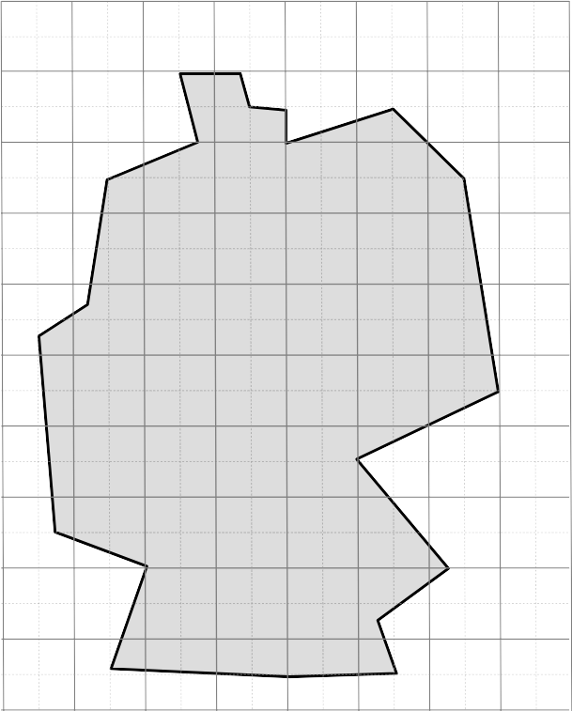
Energiebedarf und Energiemix heute:
großes Rasterfeld: Kantenlänge 100km / Fläche 10.00 km² kleines Rasterfeld:50km/2500 km² km²

Endenergiebedarf
______ kWh pro Person und Tag
möglicher Energiemix der Zukunft:
______ kWh pro Person und Tag
Leitfaden: Energiebilanz und Flächenbilanz der erneuerbaren Energien
Lösungsvorschläge
ACHTUNG: Ausdruck in 100% Größe, sonst Verzerrung der Maßstäbe!
- Der Energiebedarf Deutschlands heute
1cm entspricht 10 kWh pro Person und Tag
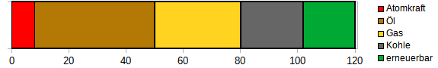
Primärenergiebedarf Deutschland: 120 kWh pro Person und Tag
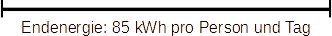
- Erneuerbare Energien
  - Solarenergie
mögliche Endenergie: 28 kWh pro Person und Tag
benötigte Fläche: 5.000 km²
  - Windenergie
mögliche Endenergie: 40 kWh pro Person und Tag
benötigte Fläche: 26.000 km² onshore / 13.000 km² offshore
5facher Rotordurchmesser (160m) Abstand, 40.000 Windräder onshore, 20.000 offshore
onshore (0,16km · 5)² · 40.000 = 25.600 km², offshore analog 12.800 km²
  - Wasserkraft
mögliche Endenergie: 1 kWh pro Person und Tag
benötigte Fläche: vernachlässigbar, da nur Fließgewässer (1 kleines Kästchen)
3500 km² nach statistischem Bundesamt (www.destatis.de)
  - Biomasse (Abschätzung per Wirkungsgrad / Abschätzung per Waldfläche)
mögliche Endenergie: 12 kWh / 9,2 kWh pro Person und Tag
benötigte Fläche: 95.000 km² / 107.000 km²
50% der Waldfläche = 0,5 · 0,33 · 357.000 km² = 58.905 km²
20% der LNF = 0,2 · 0,5 · 357.000 km² = 35.700 km²
  - Geothermie
mögliche Endenergie: 8 kWh pro Person opf und Tag
benötigte Fläche: vernachlässigbar (1 kleines Kästchen)

Lösung f (s. Buch 88-105, 155-158)
Wellenkraftwerke: geringes Potential (1-2 kWh pro Person und Tag), zu hoher technischer Aufwand, massivste Eingriffe in Ökosystem Meer, Folgen kaum abschätzbar
Gezeitenkraftwerke: hoher Tidenhub nötig, daher geringe Anzahl an geeigneten Standorten, insgesamt geringes Potential (lokal evtl. ausreichend), gravierender Eingriff in Ökosystem Flussdelta
Kernfusion: bisher nur Versuchsreaktoren, positive Energiebilanz der Fusion (nicht des Gesamtsystems) bisher nur knapp erreicht, kein Dauerbetrieb möglich, marktreife Reaktoren noch in weiter Ferne, Bauzeit Großkraftwerke selbst dann mehrere Jahre bis Jahrzehnte

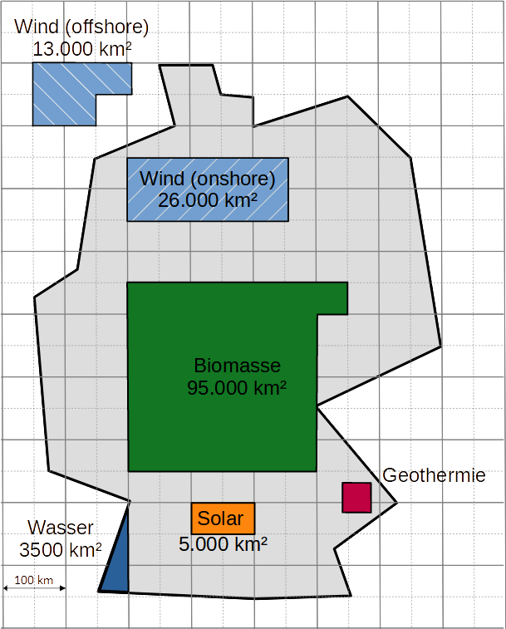
Energiebedarf Deutschland heute:
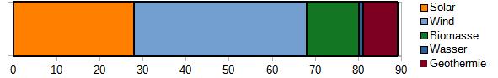
möglicher Energiemix der Zukunft:
Endenergiebedarf
Leitfaden: Energiebilanz und Flächenbilanz der erneuerbaren Energien
Hinweise zu den Quellen und weitere Informationen

Die Beiträge von Sonnenenergie sowie Windenergie im Rahmen der Energiewende sind prinzipiell skalierbar, d.h. man kann ihre Anteile auch durch die SchülerInnen variieren lassen und somit einen verschiedenen „Mix der erneuerbaren Energieträger“ herstellen. Auch die Biomasse lässt sich so „skalieren“, wobei hier auf die gewählte Abschätzung zu achten ist.
Dies bietet auch einen sehr guten Anknüpfpunkt, um die grobe physikalische Abschätzung auf ein höheres Niveau zu heben, in dem man auf die Eigenheiten der Energieträger abzielt, insbesondere im Hinblick auf Erzeugung und Verbrauch von elektrischer Energie sowie der Unterscheidung zwischen Grundlast und Regelenergie im Stromnetz. Letzteres ist neben der Bereitstellung von Kohlenstoffbasierten Edukten für die chemische Industrie zur Legitimation des Biomasseanteils (v.a. S.62-73) nötig.
Weitere Möglichkeiten auch zur fächerübergreifenden Diskussion bieten das europäische Verbundnetz, Ausbau der Stromtrassen z.B. nach Norwegen sowie Konzepte zur internationalen Zusammenarbeit, die derzeit teilweise bereits vereinbart sind. Auch die im Rahmen der Energiewende oft missverstandene Rolle des Wasserstoffs als Energieträger sowie seiner Bedeutung kann eingegangen werden.
